5 декабря 2018 года в МБДОУ д/с № 162 состоялся четвертый семинар для воспитателей по теме:
« Система работы с младшими дошкольниками по подготовке к обучению грамоте».
Цель проведения семинара: уточнить и систематизировать знания педагогов методики проведения занятий по обучению детей грамоте, вооружить практическими навыками работы.
План проведения семинара
Регистрация педагогов
Просмотр открытого занятия во 2 младшей группе МБДОУ детского сада №162 по подготовке детей к обучению грамоте. Воспитатель: Хорева А.А.
Анализ занятия слушателями.
Подведение итогов.
Домашнее задание.

В работе обучающего семинара приняли участие 10 воспитателей МБДОУ г. Твери.
Слушатели семинара посетили 2 младшую группу для просмотра занятия по теме: «Игра – драматизация по русской народной сказке «Маша и медведь»». Педагог начала свое занятие с активизации внимания детей, обратила их внимание на то, что у нее в руках.
Дети открыли сундучок с помощью волшебного слова «Пожалуйста», в сундучке находилась картинка с загадкой, отгадав ее, гости и дети оказались в самой настоящей сказке.
Занятие состояло из взаимосвязанных между собой частей, в ходе которого дети поэтапно выполняли различные действия (работа с предметами – заместителями, обыгрывание эпизода сказки, имитация движения животных, звукоподражание животным). Использованные методы направлены на оптимизацию индивидуального развития каждого ребенка, на приобретение им познавательных, речевых, двигательных и практических навыков и умений.

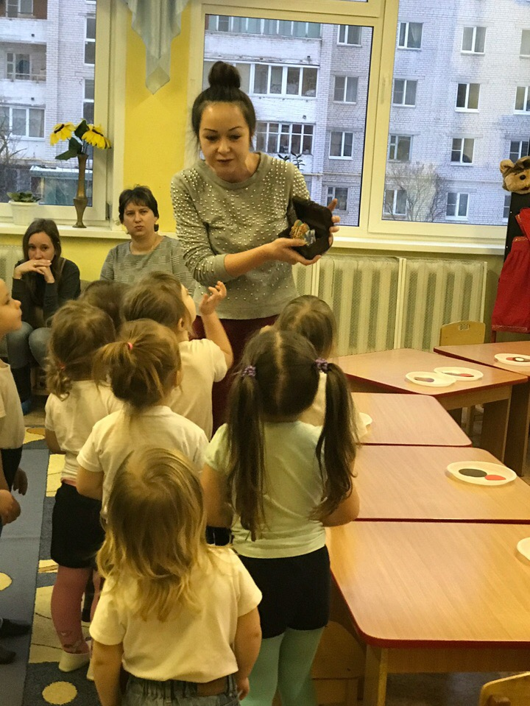

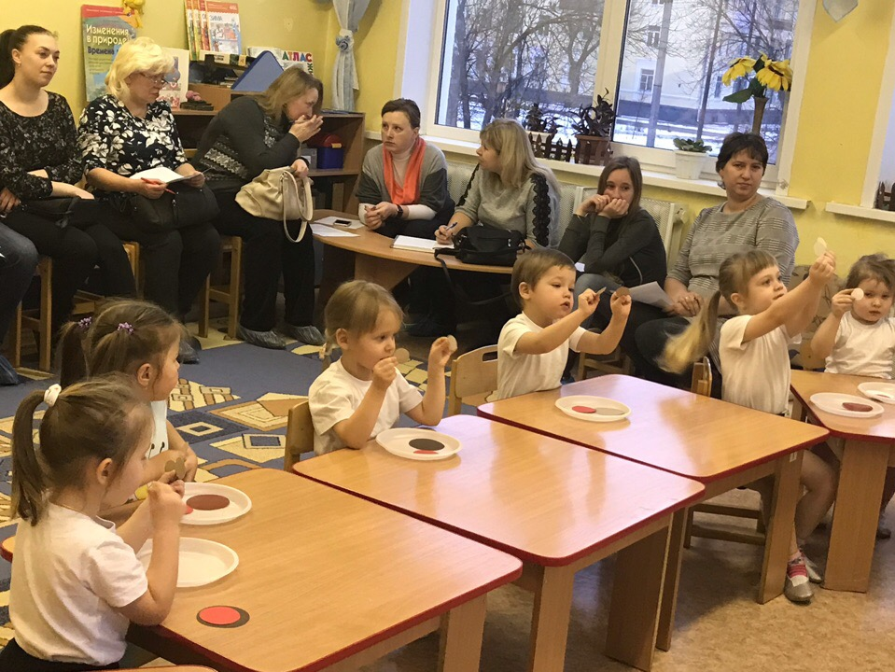
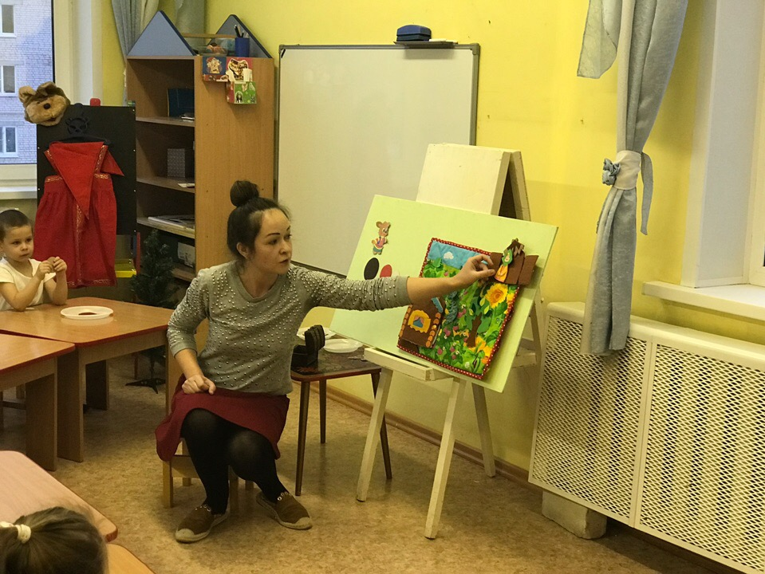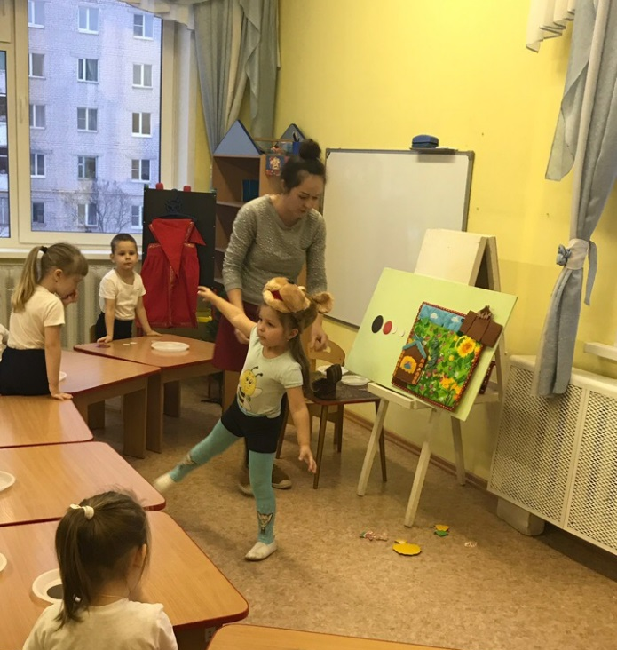
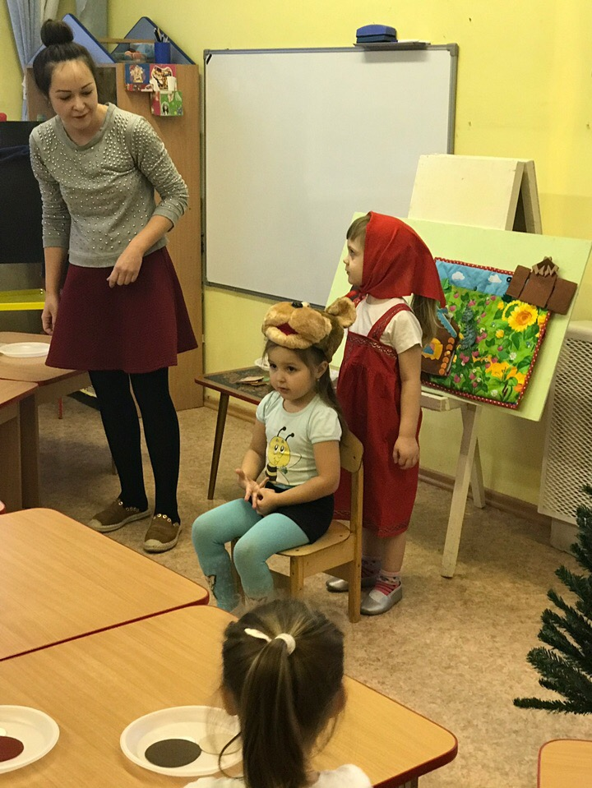

Домашнее задание слушателям:
на основе материала семинара и собственного опыта, разработать конспект нетрадиционного занятия во 2 младшей группе на тему: «Подготовка к обучению грамоте младших дошкольников».

12. 12. 2018г. в 9:15 состоится V семинар по теме: «Система работы со старшими дошкольниками по подготовке к обучению грамоте».
План:
- Работа по развитию фонематического слуха и восприятия дошкольников 5-6 лет. Учитель – логопед: Зайцева Е.Н.
- Работа с детьми по выработке четкой дикции, развитию интонационных средств выразительности. Обучение речевому дыханию дошкольника. Воспитатель: Карлашенко И.М.
- Овладение технической стороной письма и элементарными графическими умениями. Педагог-психолог: Петрова Ю.А.
- Открытый просмотр совместной деятельности с использованием интерактивной доски в старшей группе МБДОУ детского сада №162. Воспитатель: Грибкова А.Н.
Будем рады Вас видеть в МБДОУ детский сад №162 по улице 50 лет Октября, д.6А.

